ВСЕРОССИЙСКАЯ ОЛИМПИАДА ШКОЛЬНИКОВ ПО ЭКОЛОГИИ ШКОЛЬНЫЙ ЭТАП
9 класс
Прочитайте фрагмент рассказа Павла Мириндана «Уссурийский тигр против бурого медведя, кто царь?» и ответьте на вопросы. Имейте в виду, что автор писал художественный, а не научный текст.
Это очень древний вопрос - кто сильнее - тигр, или медведь?
Даже в тех, южный странах, откуда изначально вышел человек, это не было определено точно. Медведь, даже будучи не очень большим животным, всегда является крайне сильным, неудобным, и стойким бойцом для любого противника. И не только крупный бурый медведь, но, и гималайский, и небольшой европейский бурый медведь, являются достойными противниками для любых кошачьих.
Основные сведения о противниках.
Уссурийский тигр является одним из самых крупных кошачьих, на сегодняшний день, уступая в размерах только бенгальскому тигру из Северной Индии. В исторической ретроспективе же, этот подвид мог достигать схожих размеров с бенгальским тигром. Длинна самых крупных особей могла достигать 3,5 метров с хвостом, а вес - 300 и более кг!
А, как дела обстоят с самим медведем?
Бурый медведь заслуженно носит титул Хозяина тайги. Ни одно животное в большинстве его мест обитания, не может сравниться с ним по силе. Тигр испытывает затруднения с секачем. Но, медведь вполне уверенно его побеждает! Уссурийский бурый медведь - крупная, но, не самая крупная разновидность. В среднем, взрослые самцы весят около 250 кг, что заметно больше среднего веса тигров. Некоторые особи могут весить 400 и более кг. Если верить некоторым охотникам, то в уссурийской тайге есть гиганты до 800 кг веса.
Уссурийский бурый медведь превосходит амурского тигра в массе, и является животным намного более мощно сложенным (на единицу в длинны приходится больше веса). Спина значительно шире, лапы - длиннее, туловище - как бочонок. Медведь уссурийский имеет заметно меньшую скуловую ширину чем тигр, и меньшие по размеру зубы, а значит - укус у него заметно слабее.

Вопрос 1
Выберите из предложенных ответов все правильные.
Какой ареал обитания у амурского тигра на территории РФ?
Варианты ответа:
А. Приморский край
Б. Хабаровский край
В. Еврейская автономная область
Г. в отрогах гор Домбай-Ульген
Верный ответ: А, Б, В,

Вопрос 2
Выберите из предложенных ответов все правильные.
Какой ареал обитания у уссурийского бурого медведя на территории РФ?
Варианты ответа:
А. Южные Курильские острова
Б. остров Сахалин
В. остров Хокка
Г. в Приморье в бассейне рек Уссури и Амура
Верный ответ: А,Б,Г

Вопрос 3
Выберите из предложенных ответов правильный.
Утверждение, что тигры относятся к роду пантер верно или нет?
Варианты ответа:
А. Верно;
Б. Нет.
Верный ответ: А

Вопрос 4
Выберите из предложенных ответов правильный.
Утверждение, что восточносибирский бурый медведь относится к семейству медвежьих верно или нет?
Варианты ответа:
А. Верно;
Б. Нет.
Верный ответ: А

Вопрос 5
Выберите из предложенных ответов один правильный.
Кем могут вместе перекусить амурский тигр и медведь?
Варианты ответа:
А. Кабан;
Б. Рыба;
В. Косули.
Верный ответ: Б

Вопрос 6
Выберите из предложенных ответов один правильный.
Какая популяция тигров самая многочисленная?
А. Китайские тигры;
Б. Бенгальские тигры;
В. Суматранский тигры.
Верный ответ: Б

Вопрос 7
Соотнесите типы миграции и виды рыб.
Сопоставьте картинки, на которых названия рыб и тип миграции.

- Семга
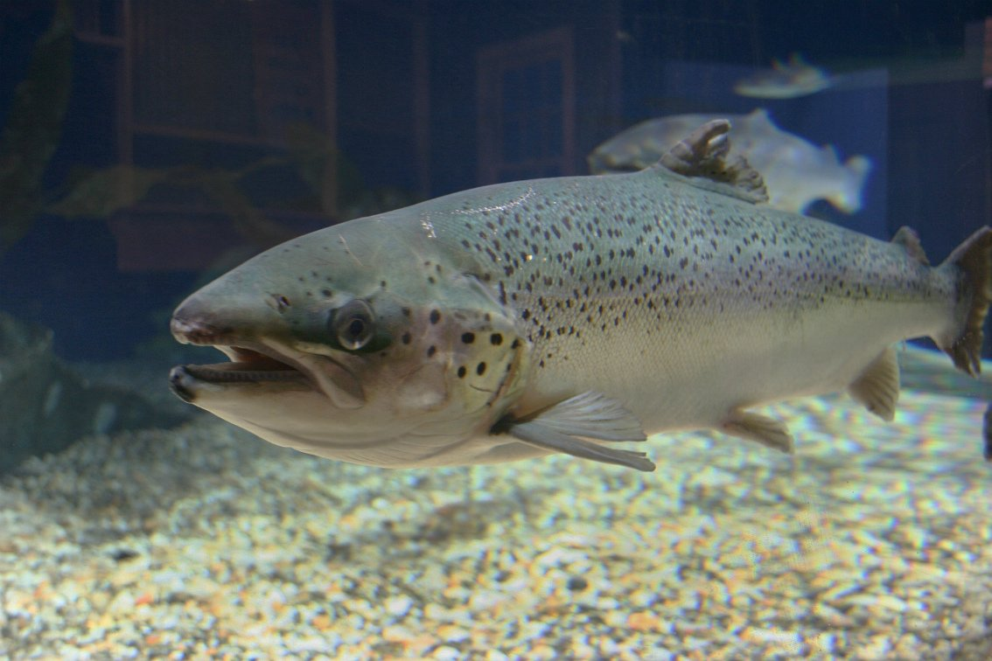
- Камбала
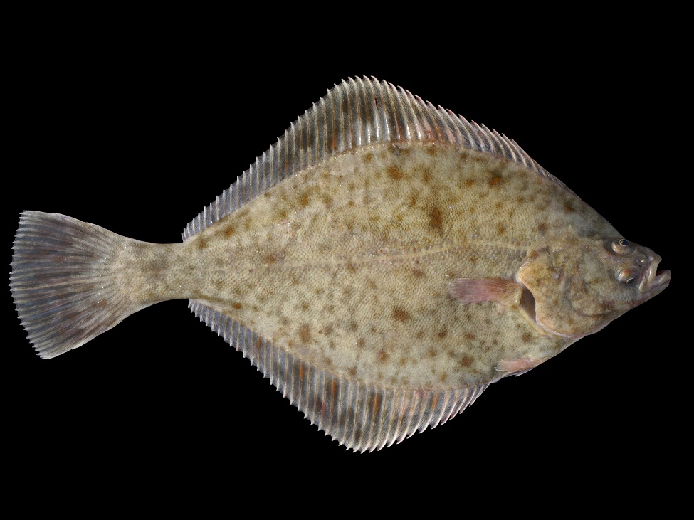

- Пестрый толстолобик

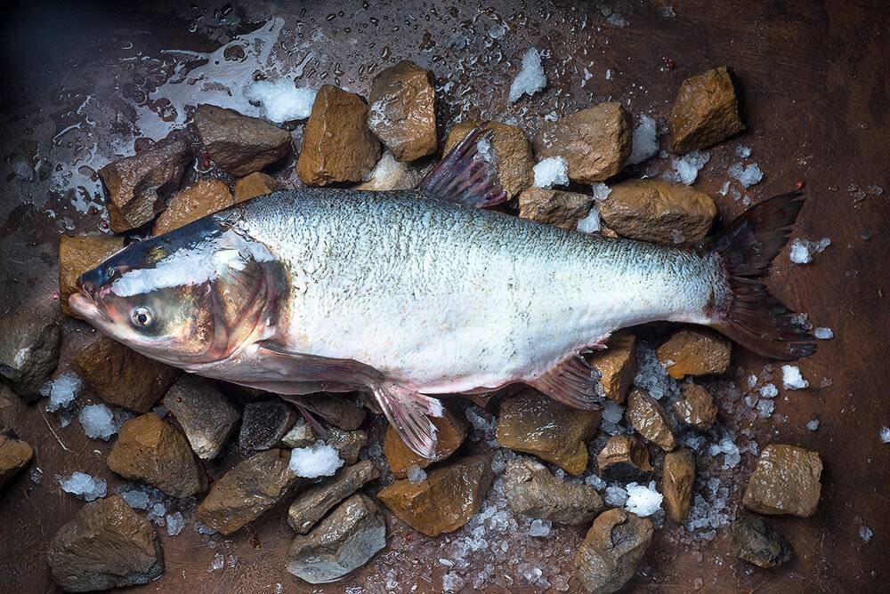

Варианты ответа:
А. Нерестовые миграции;
Б. Пассивная миграция;
В. Зимовальные миграции.

Верный ответ:
А | Б | В
1 | 3 | 2

Вопрос 8
Сопоставьте картинки, на которых названия животного и тип миграции.
1.Северный олень
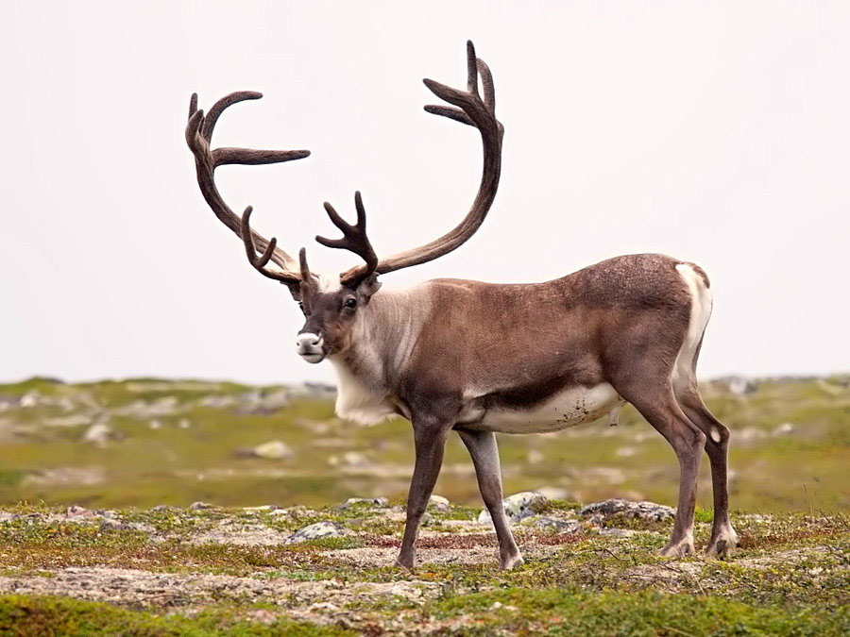

2.Голубой тетерев

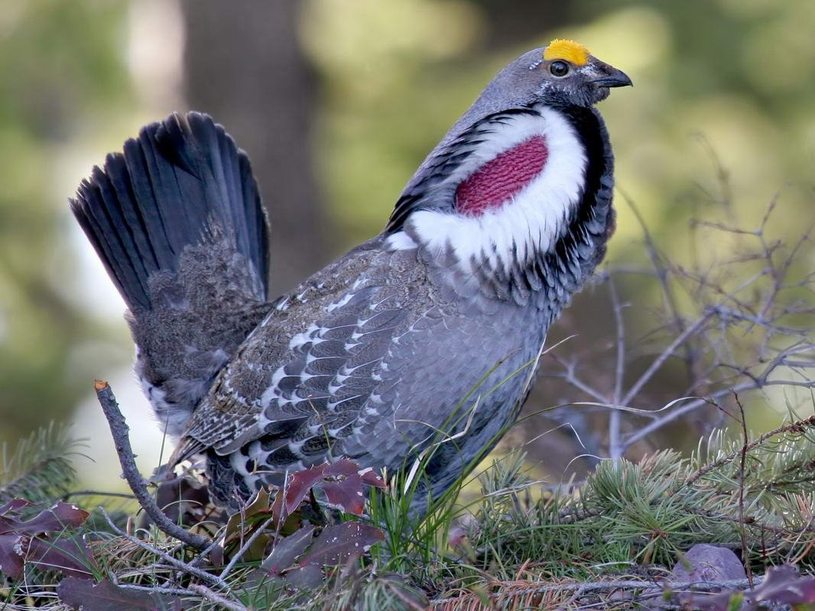

3.Киты

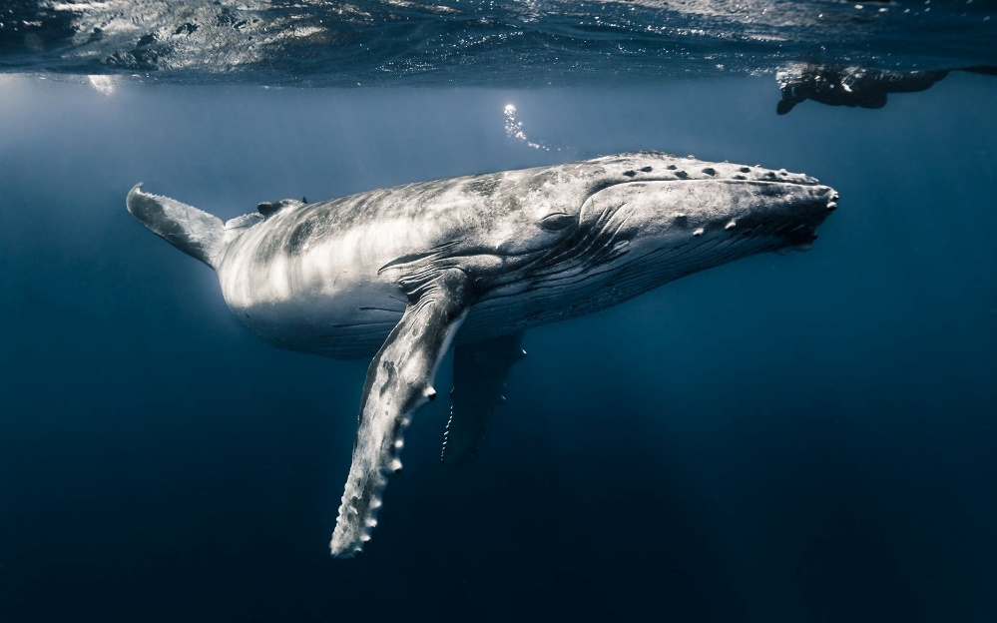

Варианты ответа:
А. Сезонная миграция;
Б. Периодическая миграция;
В. Непериодическая миграция.

Верный ответ:
А | Б | В
3 | 2 | 1

Вопрос 9

Из предложенного списка птиц, обитающих на водоемах России и на их берегах, а также на околоводных территориях, выберите «лишнюю", она не проживает в указанной местности.
Варианты ответа:
А. Аист
Б. Бекас
В. Щегол
Верный ответ: В

Вопрос 10

Из предложенного списка птиц, обитающих в хвойных, лиственных и смешанных лесах, выберите «лишнюю", она не проживает в указанной местности.
Варианты ответа:
А. Мышелов
Б. Щегол
В. Лысуха
Верный ответ: В

Вопрос 11
По описанию животного найди его изображение. (изображения и ссылки в отдельных файлах)
Варианты ответа:
1.Золотистая щурка.  Одна из самых красочных птиц нашей страны, которую трудно спутать с другой птицей. Длина тела — до 28 см.Верхняя часть головы, шеи и передняя часть спины у щурки яркого рыже-бурого цвета, бока головы зеленоватые. Брюшко —голубое, спина и задняя часть шеи — рыже-коричневые, крылья — смешанные из этих двух цветов. Клюв длинный и изогнутый, над жёлтым подбородком находится чёрная полоска, ведущая от основания клюва к глазам. Ножки красноватые, короткие. Самки немного тусклее самца | А. 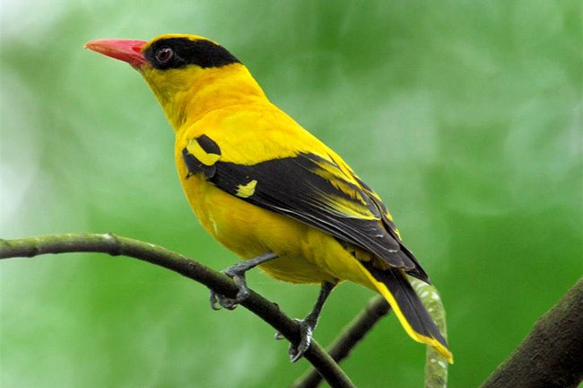
2.Иволга Небольшая птица, длина тела около 25 см. Оперение у самцов золотисто-жёлтое с чёрным, у самок и молодых особей — зеленоватое с пятнами на груди. От клюва к глазу идёт чёрная полоса, называемая «уздечкой». Клюв бурый или красновато-коричневый, достаточно длинный и сильный. Глаза красного цвета. | Б. 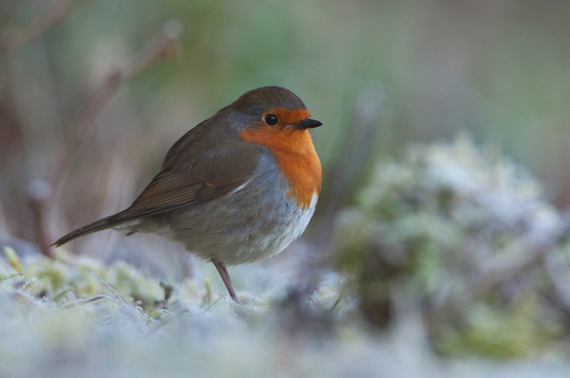
3.Зарянка.  Длина около 15 см. У взрослых зарянок спинка бурая, брюшко белое, зоб и грудь рыжие; у молодых окраска пятнистая. Птица относительно длинноногая, передвигается прыжками.Обитает в сырых лесах, особенно в зарослях ольхи и орешника а также в густом еловом молодняке. Держится на земле или нижних ветвях деревьев и кустов. Предпочитает близость воды. Перелетная птица — с наступлением зимы улетает в Северную Африку, Юго-Восточную Европу и Юго-Западную Азию. На места гнездовья прилетает рано. | В. 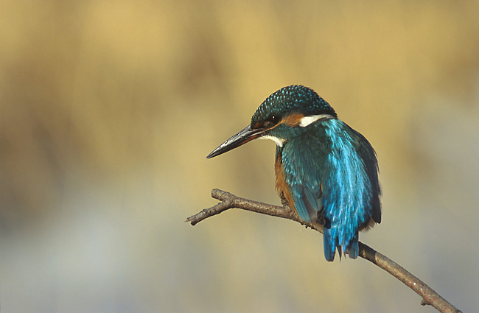
4.Зимородок. Птица размером с воробья, имеет плотное телосложение, удлинённый клюв и короткий хвост. Окраска очень яркая: спинная сторона тёмно-голубая, нижняя — рыжая. Горло и бока шеи белые.Населяет берега различных водоёмов, отдавая предпочтение лесным, обрывистым участкам малых рек. Его иногда удаётся наблюдать прямолинейно несущимся над водой с отрывистым криком «пи-пи-пиик». Прилетает во второй половине апреля – начале мая.В береговых обрывах птицы роют себе нору, глубиной от 30 см до метра и более, в зависимости от грунта. Нора горизонтальная или немного поднимается вверх. Гнездовая камера шире по сравнению с норой к ней. В кладке 5-9 округлых белых яиц, которые лежат на голой земле или тонкой подстилке из сухих травянистых растений. | Г. 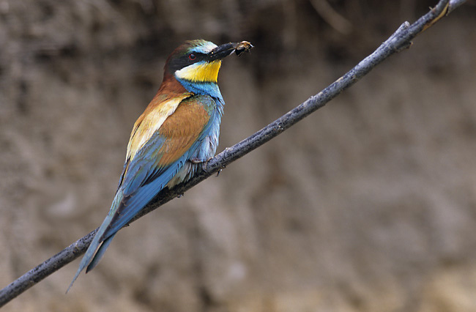
Верный ответ:

1 | 2 | 3 | 4
Г | А | Б | В

Вопрос 12

Какие животные обитают в национальном парке «Лосиный остров»?
А. Орлан-белохвост
Б. Канюк
В. Чомга
Г. Сухонос
Д. Стерх
Верный ответ: А Б В

Вопрос 13
Какие амфибии и рептилии обитают в национальном парке «Лосиный остров»?
Варианты ответа:
А. Узорчатый полоз
Б. Обыкновенная гадюка
В. Асписовая гадюка
Г. Тритон
Д. Уж
Верный ответ: Б Г Д

Вопрос 14

Беркут — одна из наиболее известных хищных птиц семейства ястребиных, самый крупный орёл. В Красной книге России беркут имеет статус редкого вида, занесен в международный список охраняемых видов Международного союза охраны природы. В настоящее время вид не ежегодно встречается в Московской области на весенних и осенних кочевках; отдельные бродячие особи иногда отмечаются в течение всего года. Большинство встреч в последнее десятилетие приходится на окрестности Дубненского болотного массива, Фаустовское расширение поймы р. Москва в Воскресенском районе и НП «Лосиный остров». В значительной степени это связано с регулярными орнитологическими наблюдениями на указанных территориях.
Низкий репродуктивный потенциал и редкость угодий, требующихся беркуту - обширных открытых биотопов с постоянным изобилием добычи. К числу важнейших антропогенных факторов относятся браконьерский отстрел, разорение кладок и взятие птенцов из гнезд, гибель в капканах и на отравленных волчьих привадах, вырубка гнездопригодных деревьев, возрастающий пресс рекреации в местах потенциального гнездования.

Какую работу по восстановлению численности и сохранению вида в естественных условиях можно считать более эффективной?
Варианты ответа:
А. Необходимо усилить борьбу с незаконной таксидермией и
торговлей чучелами хищных птиц.
Б. Необходимо разъяснить населению Московской области, что
Беркут – охраняемый вид и его отлов запрещен.
Верный ответ: А

Вопрос 15
Змееяд характеризуется необычным для представителей семейства ястребиных внешним видом и пугливым нравом. При малейшей опасности, хищник старается скрыться от внешних врагов, а не вступать в схватку, что говорит о неагрессивном характере птицы.
Разновидности змееяда распространены в различных уголках планеты, но популяция редкого хищника неумолимо снижается и находится на грани исчезновения.
Вид включен в Приложение II к Конвенции СИТЕС. Занесен во все существующие Красные книги сопредельных областей. Потенциальные места обитания в Московской области охраняются в заказниках областного значения в Шатурском, Талдомском и Лотошинском районах. Кормовая база в Подмосковье крайне ограничена, имеются лишь единичные места для потенциального гнездования.
Какую работу по восстановлению численности и сохранению вида в естественных условиях можно считать более эффективной?
Варианты ответа:
А. Запрет добычи гадюки, как кормовой базы, сохранение последних участков верховых болот в области. Пропаганда недопустимости истребления змей.
Б. Целесообразно создание устойчиво размножающихся вольерных групп птиц для последующей переселение и заселение молодняка в природу.
Верный ответ: А

